МУНИЦИПАЛЬНЫЙ СОВЕТ
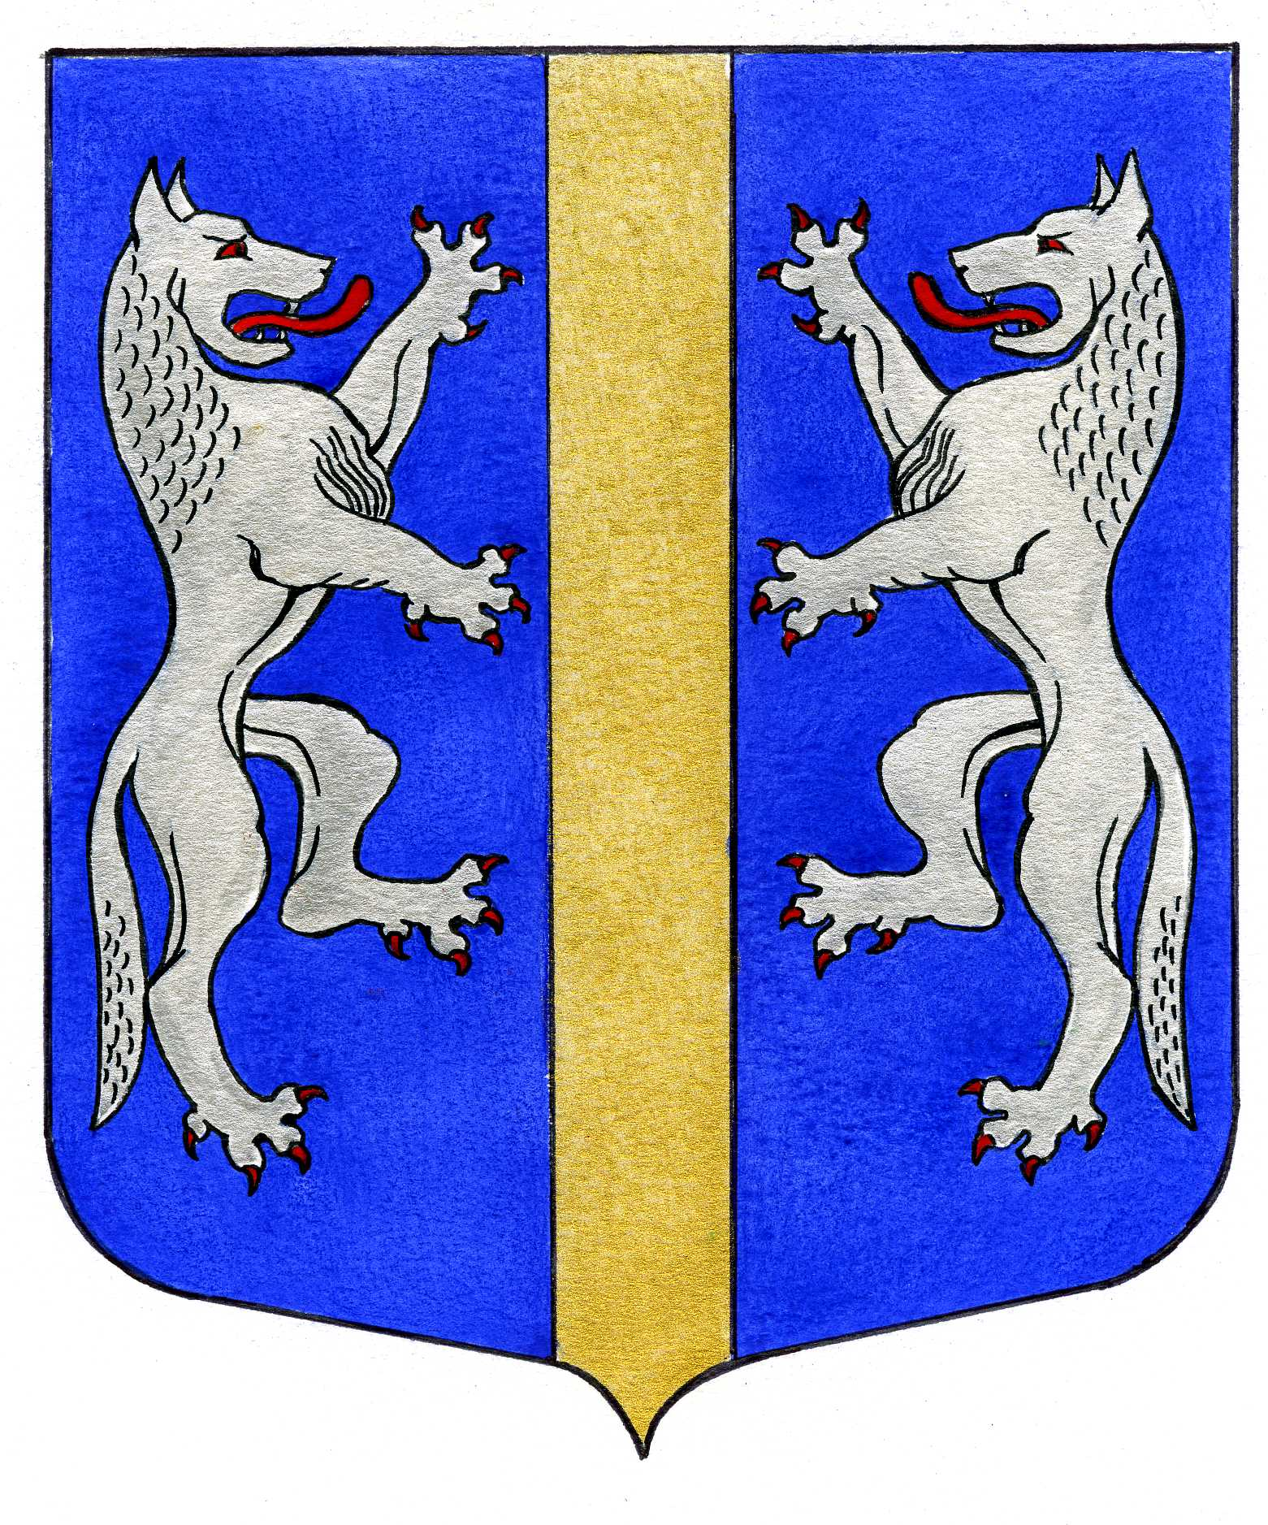

ВНУТРИГОРОДСКОГО МУНИЦИПАЛЬНОГО ОБРАЗОВАНИЯ
САНКТ-ПЕТЕРБУРГА

МУНИЦИПАЛЬНЫЙ ОКРУГ ВОЛКОВСКОЕ
________________________________________________________________________________

РЕШЕНИЕ

09.11.2017 № 32

Об отмене решения Муниципального Совета
внутригородского муниципальногообразования
Санкт-Петербурга
муниципальный округ Волковское
от 21.09.2017 №25

В связи с принятием постановления Правительства Санкт-Петербурга от 17.08.2017 №687 «Об организации деятельности исполнительных органов государственной власти Санкт-Петербурга при осуществлении расчётов площадей подлежащих уборке территорий, расположенных в границах внутриквартальных территорий», а также на основании письма Совета муниципальных образований Санкт-Петербурга от 25.10.2017 №458-СМО
Муниципальный Совет

РЕШИЛ:

1. Признать утратившим актуальность и отменить как нереализованное решение Муниципального Совета внутригородского муниципального образования Санкт-Петербурга муниципальный округ Волковское от 21.09.2017 №25 «Об обращении в Законодательное Собрание Санкт-Петербурга».
2. Обнародовать настоящее решение в порядке, установленном Уставом внутригородского муниципального образования Санкт-Петербурга муниципальный округ Волковское.
3. Настоящее решение вступает в силу с момента принятия.
4. Контроль за исполнением настоящего решения возложить на Главу Муниципального образования - председателя Муниципального Совета Р.А. Яхина.

Глава Муниципального образования -
председатель Муниципального Совета Р.А. Яхин

Внесено: Главой Муниципального образования – председателем Муниципального Совета МО МО Волковское Яхиным Р.А. ____________ 09.11.2017

Исполнитель: Руководитель юридического отдела Местной Администрации МО Волковское
Симаков А.Н. _____________ 09.11.2017

Завизировано: Руководитель юридического отдела Местной Администрации МО Волковское
Симаков А.Н. _____________ 09.11.2017
__________________________________________________________________________________

Рассылка:

- Прокуратура Фрунзенского района
- Местная Администрация МО Волковское

